**З А П О В Е Д**



**гр. Габрово**

На основание чл. 37ж, ал. 11 от Закона за собствеността и ползването на земеделските земи (ЗСПЗЗ),

**Н А Р Е Ж Д А М:**

**I.** Одобрявам споразумение за разпределение на масивите за ползване на пасища, мери и ливади в Кадастрална карта на землище **с. КОПЧЕЛИИТЕ**, община Габрово, област Габрово, сключено между лицата по чл. 37ж, ал. 1 от ЗСПЗЗ.

**II.** Одобрявам разпределението на масиви за ползване на пасища, мери и ливади и имоти по чл. 37ж, ал. 6 от ЗСПЗЗ, разпределени между ползвателите, както следва:

|  |  |  |  |  |  |
| --- | --- | --- | --- | --- | --- |
| **№ по ред** | **Ползвател**  **(име, презиме, фамилия-**  **за физически лица**  **наименование**  **за ЕТ или юридическо лице )** | **Масив**  **за ползване**  **(№)** | **Имот №**  **по чл. 37ж, ал. 5 от ЗСПЗЗ**  **(№ имот по КВС или по КК)** | **Средна рентна вноска по чл. 37ж, ал. 12 от ЗСПЗЗ**  **(лева/дка )** | **Дължима сума**  **(лева)** |
| 1 | БОЖИДАР ИВАНОВ ПЕТРОВ | 1 | 12.15 | 7.00 | 16.84 |
| 2 | БОЖИДАР ИВАНОВ ПЕТРОВ | 10 | 16.50 | 7.00 | 11.97 |
| 3 | БОЖИДАР ИВАНОВ ПЕТРОВ | 11 | 17.10 | 7.00 | 10.41 |
| 4 | БОЖИДАР ИВАНОВ ПЕТРОВ | 12 | 17.17 | 7.00 | 14.97 |
| 5 | БОЖИДАР ИВАНОВ ПЕТРОВ | 13 | 17.22 | 7.00 | 11.68 |
| 6 | БОЖИДАР ИВАНОВ ПЕТРОВ | 13 | 17.32 | 7.00 | 13.43 |
| 7 | БОЖИДАР ИВАНОВ ПЕТРОВ | 14 | 17.31 | 7.00 | 7.83 |
| 8 | БОЖИДАР ИВАНОВ ПЕТРОВ | 15 | 17.35 | 7.00 | 7.74 |
| 9 | БОЖИДАР ИВАНОВ ПЕТРОВ | 16 | 18.34 | 7.00 | 4.76 |
| 10 | БОЖИДАР ИВАНОВ ПЕТРОВ | 16 | 18.46 | 7.00 | 19.70 |
| 11 | БОЖИДАР ИВАНОВ ПЕТРОВ | 16 | 18.47 | 7.00 | 7.27 |
| 12 | БОЖИДАР ИВАНОВ ПЕТРОВ | 16 | 18.48 | 7.00 | 5.01 |
| 13 | БОЖИДАР ИВАНОВ ПЕТРОВ | 16 | 18.60 | 7.00 | 1.13 |
| 14 | БОЖИДАР ИВАНОВ ПЕТРОВ | 17 | 18.39 | 7.00 | 0.64 |
| 15 | БОЖИДАР ИВАНОВ ПЕТРОВ | 17 | 18.40 | 7.00 | 6.73 |
| 16 | БОЖИДАР ИВАНОВ ПЕТРОВ | 18 | 19.1 | 7.00 | 8.40 |
| 17 | БОЖИДАР ИВАНОВ ПЕТРОВ | 18 | 19.7 | 7.00 | 6.99 |
| 18 | БОЖИДАР ИВАНОВ ПЕТРОВ | 2 | 15.10 | 7.00 | 9.14 |
| 19 | БОЖИДАР ИВАНОВ ПЕТРОВ | 20 | 19.24 | 7.00 | 25.66 |
| 20 | БОЖИДАР ИВАНОВ ПЕТРОВ | 20 | 19.27 | 7.00 | 15.40 |
| 21 | БОЖИДАР ИВАНОВ ПЕТРОВ | 20 | 19.28 | 7.00 | 5.89 |
| 22 | БОЖИДАР ИВАНОВ ПЕТРОВ | 20 | 19.29 | 7.00 | 5.38 |
| 23 | БОЖИДАР ИВАНОВ ПЕТРОВ | 21 | 19.42 | 7.00 | 4.89 |
| 24 | БОЖИДАР ИВАНОВ ПЕТРОВ | 22 | 19.49 | 7.00 | 16.47 |
| 25 | БОЖИДАР ИВАНОВ ПЕТРОВ | 27 | 20.46 | 7.00 | 13.61 |
| 26 | БОЖИДАР ИВАНОВ ПЕТРОВ | 30 | 24.11 | 7.00 | 21.94 |
| 27 | БОЖИДАР ИВАНОВ ПЕТРОВ | 30 | 24.13 | 7.00 | 0.55 |
| 28 | БОЖИДАР ИВАНОВ ПЕТРОВ | 31 | 42.13 | 7.00 | 39.50 |
| 29 | БОЖИДАР ИВАНОВ ПЕТРОВ | 31 | 42.59 | 7.00 | 0.80 |
| 30 | БОЖИДАР ИВАНОВ ПЕТРОВ | 32 | 42.14 | 7.00 | 6.98 |
| 31 | БОЖИДАР ИВАНОВ ПЕТРОВ | 32 | 42.17 | 7.00 | 4.71 |
| 32 | БОЖИДАР ИВАНОВ ПЕТРОВ | 32 | 42.22 | 7.00 | 12.07 |
| 33 | БОЖИДАР ИВАНОВ ПЕТРОВ | 33 | 42.63 | 7.00 | 13.59 |
| 34 | БОЖИДАР ИВАНОВ ПЕТРОВ | 38 | 26.22 | 7.00 | 23.53 |
| 35 | БОЖИДАР ИВАНОВ ПЕТРОВ | 5 | 16.30 | 7.00 | 4.21 |
| 36 | БОЖИДАР ИВАНОВ ПЕТРОВ | 6 | 16.35 | 7.00 | 6.30 |
| 37 | БОЖИДАР ИВАНОВ ПЕТРОВ | 7 | 16.37 | 7.00 | 10.02 |
| 38 | БОЖИДАР ИВАНОВ ПЕТРОВ | 8 | 16.38 | 7.00 | 5.99 |
| 39 | БОЖИДАР ИВАНОВ ПЕТРОВ | 8 | 16.46 | 7.00 | 4.24 |
| 40 | БОЖИДАР ИВАНОВ ПЕТРОВ | 9 | 16.48 | 7.00 | 10.50 |
|  | **ОБЩО за ползвателя:** |  |  |  | **416. 87 лв.** |

**III.** Лицата по т. I, на които са определени площи по т. II внасят по сметка за чужди средства сума в размер на средното годишно рентно плащане за землището в едномесечен срок от публикуване на настоящата заповед.

**Банкова сметка за чужди средства на Областна дирекция „Земеделие” - Габрово:**

**с IBAN BG23UNCR70003319713688, банка УНИКРЕДИТ БУЛБАНК.**

**IV.** На основание чл. 37ж, ал. 12, във връзка с приложението на чл. 37в, ал. 7 от ЗСПЗЗ, за ползвател, който не е заплатил сумите за ползваните земи, разпределени по реда на чл. 37ж, ал. 5 от ЗСПЗЗ съгласно настоящата заповед, директорът на областната дирекция "Земеделие" издава заповед за заплащане на трикратния размер на средното годишно рентно плащане за землището. В 7-дневен срок от получаване на заповедта ползвателите превеждат сумите по сметка на съответната областна дирекция "Земеделие".

**V.** На основание чл. 37ж, ал. 11 във връзка с чл. 37в, ал. 5 и 6 от ЗСПЗЗ, настоящата заповед да се обяви в кметството на с. **КОПЧЕЛИИТЕ** и в сградата на Общинска служба по земеделие - гр. Габрово и да се публикува на интернет страниците на съответната община и Областна дирекция „Земеделие” - Габрово .

Контрол по изпълнението на заповедта възлагам на началника на Общинска служба по земеделие - гр. Габрово.

Заповедта да се доведе до знанието на съответните длъжностни лица, за сведение и изпълнение.

Заповедта може да бъде обжалвана по реда на Административнопроцесуалния кодекс. Обжалването на заповедта не спира нейното изпълнение.

**VI.** Неразделна част от настоящата заповед са:

1. Споразумението по т. I.

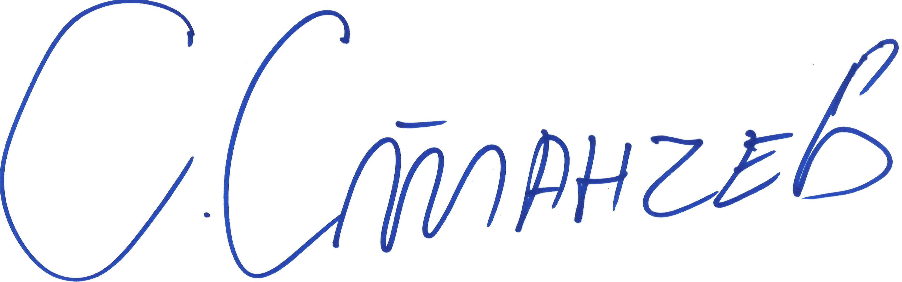  
Сашко Станчев (Директор)  
10.12.2021г. 10:01ч.  
ОДЗ-Габрово  
  
  
Електронният подпис се намира в отделен файл с название signature.txt.p7s